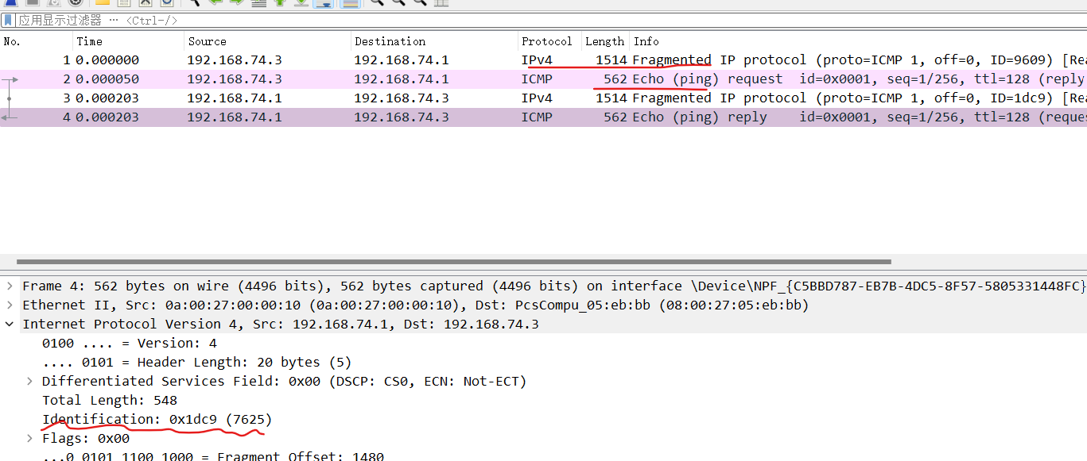

分片的ip包，每个分片包里面的id值都是相同的